**实验九 Python列表和元组的使用2**

* **编写代码**
* **编写一个简易计算器，要求根据输入的数字和四则运算符号，计算运算结果并输出。**

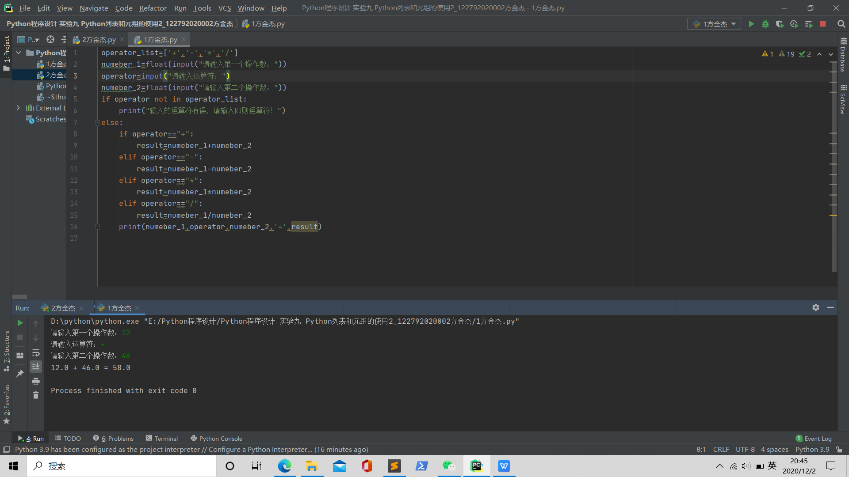

**注意：若能快速完成两数操作可挑战多数进行四则运算操作**

* **使用列表完成后台管理员管理前台会员信息系统:**

**1. 后台管理员只有一个用户: admin, 密码: admin**

**2. 当管理员登陆成功后， 可以管理前台会员信息.**

**3. 会员信息管理包含:**

**添加会员信息**

**删除会员信息**

**查看会员信息**

**退出**

**- 添加用户:**

**1). 判断用户是否存在?**

**2). 如果存在， 显示“用户已存在，请勿再次添加”；**

**3). 如果不存在，添加用户名和密码分别到列表中;**

**- 删除用户**

**1). 判断用户名是否存在**

**2). 如果存在，删除；**

**3). 如果不存在， 显示“该用户不存在，请重新检查”**

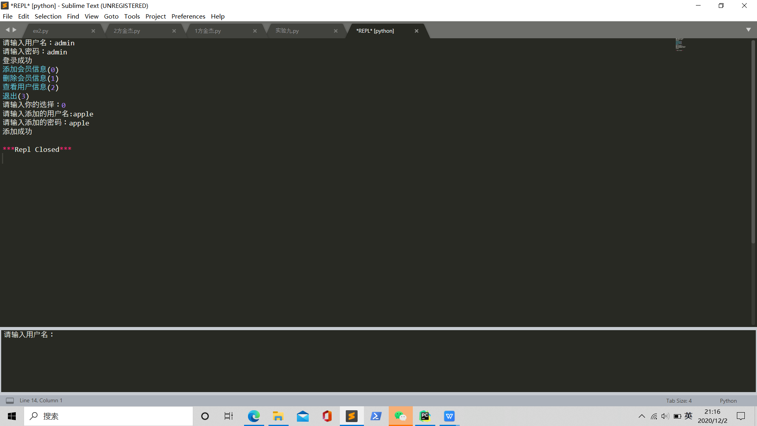

* **使用二维列表制作表格，要求每位用户是列表中的一个元素**

**循环提示用户输入：用户名、密码、邮箱（要求用户输入的长度不能超过20个字符，如果超过则只有前20个字符有效），如果用户输入q或者Q表示当前用户信息输入完毕后不再继续输入，将用户的内容一表格形式打印**

